司法独立还是政治审判？偌大的香港法院竟容不下一个郭伟健！

原创 有里儿有面 [有理儿有面](javascript:void(0);)

**有理儿有面**

微信号 youli-youmian

功能介绍 你说是不是

2020-05-27[原文](https://mp.weixin.qq.com/s?__biz=Mzg3MjEyMTYyNg==&mid=2247495215&idx=1&sn=b45930417eab8666f9e470384e8d0ef4&chksm=cef6ba5af981334cd3064fed17cd35903215ef75a6d011c220c6490bad827b30d7478b6872b4&scene=27#wechat_redirect&cpage=73) 发表于

收录于合集



近日，香港原本一起简单的刑事案件，却引起了轩然大波。原因在于，这起案件的主审法官郭伟健在判词中的一段话。

而就是这段判词，让郭伟健遭受了“港独分子”黄之锋、反对派立法会议员林卓廷等人的疯狂围攻，《苹果日报》、《立场新闻》、《众新闻》等一众黄媒更是对郭伟健进行了一系列口诛笔伐，并极力抹黑。

一时间，年已61岁的区法院法官郭伟健被推上了风口浪尖。

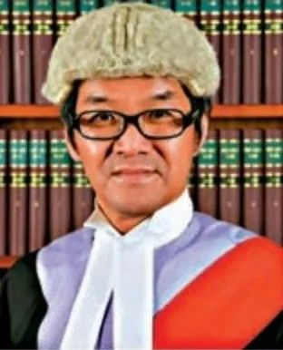

那么，郭伟健法官的判词里到底说了什么，竟一下戳中了港独和黄丝们的痛点，使得他们瞬间集体“高潮”？

经过查阅郭伟健的判词，在第94段，他说了这样一段话：

**“本席认为, 假若示威者真的是追求他们声称的民主、自由、人权和法治, 他们在采取激进行为之前应该想想, 在未伤及他们声称的敌人之前, 他们的行为只会首先伤害一般只想安居乐业的平民百姓。假若他们以损害一般平民百姓来对他们的敌人制造压力, 这与敌人不就范就杀一名人质的行为没有分别, 这是不折不扣的恐怖主义行为。示威者是否应该想想他们参与社运时的初心? 他们又是否应该对一般平民百姓多点同理心? 社会运动是为了自己执政或其他利益, 还是想让平民百姓安居乐业? ”**

这段判词似乎有一股魔力，极具画面感，寥寥几句话仿佛将我们带到了庭审现场，让我们看到一位正义凛然、怒发冲冠的法官，正立于法庭之上。

这些话道出了“修例风波”祸港害民的客观事实，道出了反对派和港独分子的利益图谋，更道出了百万港人的心声！

何其精彩！何其尖锐！何其公正！对于乱港分子来说，可谓字字诛心！

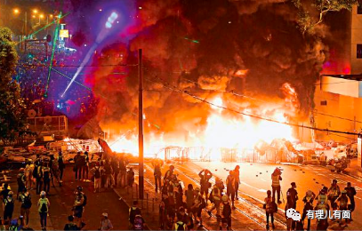

我们庆幸！被西方掌控、将“司法双标”玩得出神入化的香港法官队伍中，仍有郭伟健这般极具正义感、敢于发声的香港法官！

我们悲哀！只因为说了几句实话，郭伟健却承受着本不该承受的巨大压力，不仅本人及家人遭受着疯狂地攻击、抹黑、威胁，**更被区法院以避免引发社会争议为由将其撤换，不允许他再审理有关“修例风波”的相关案件……**

被攻击诋毁、被排挤孤立、被冷眼相待……年已61岁、身处司法界几十年的郭伟健难道不会预估到他讲出那一番话后的处境？难道他不清楚只需简单审理案件、不问世事，就可以安安稳稳守着颇受尊敬的法官头衔坐等退休？

然而，这正是郭伟健最难能可贵的地方，他没有因为自己年过六旬而变得“圆滑老道”，更没有忘记身为法官应秉持的正义感和应该承担的社会责任。

庭审之时，郭伟健面前的被告是位持刀伤人的“凶徒”，但在成为“凶徒”之前，他只是一名导游，只因厌恶暴徒“揽炒”、在清理“连侬墙”贴纸时与暴徒发生冲突后情绪失控进而持刀伤人……

是谁把一名普普通通的导游逼成了“凶徒”？难道不是暴徒让香港陷入暴力的漩涡，让整个社会秩序混乱不堪，让百业萧条，让导游、出租司机、售货员等普通民众无法维持生计而被逼上绝路？

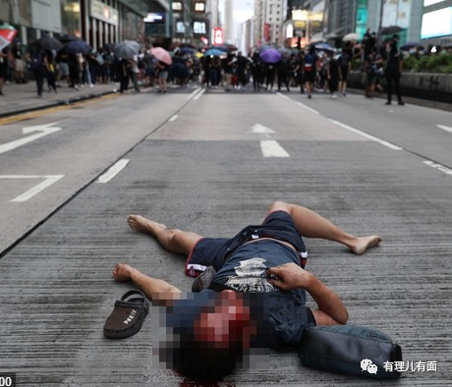

（“修例风波”中被暴徒“私了”的普通民众）

被告以暴制暴的方式纵然是不对，但打着民主自由旗号的暴徒伤害无辜民众就应该被歌颂？又是谁在应当用法律严惩暴徒之时，频频包庇纵容释放他们，让民众不得不在生命安全受到威胁的情况下以暴制暴呢？

可悲的是，在一众黄媒和暴徒的裹挟下，如郭伟健这般敢于讲出因果、直斥暴徒是**“不折不扣的恐怖主义行为”**的人越来越少了。

事实上，即便是在情感上对被告的处境有“同理心”，郭伟健审判时仍然依法严判、不偏不倚，他在裁决时以六年为量刑起点，仅较区院最高可判处的七年刑期低了一年，最终因被告认罪扣减，才把刑期下调至45个月，绝称不上轻判！**并且监禁45个月的裁决，是迄今所有与“修例风波”有关案件中判刑最重的！**

令人震惊的是，即便量刑起点及判决均恰当的情况下，5月25日，终审法院首席大法官马道立竟在特区政府网站上发表声明，支持区域法院对于撤换郭伟健的决定，**更是冠冕堂皇地指出法官应保证司法独立，不可以掺杂任何政治立场而给人以偏颇之感云云……**

我们不禁要问香港的大法官们，认为郭伟健法官有失偏颇的人又是谁呢？除了反中乱港的港独、黄丝和反对派议员，还有其他人吗？如果说郭伟健带有政治立场，那作为终审法院的首席大法官，否决郭伟健所讲的客观事实，却支持乱港分子对他的无端质疑，这难道不是明确了个人的政治立场吗？

而与此案形成鲜明对比的，是5月25日屯门法院一名水姓法官审理的案件！

日前，15岁男生为发泄对政府、建制派和警队的不满，在晚间向马路上扔汽油弹，被捕后自己承认纵火和有意图损坏财产两罪。但这位人如其姓的水法官不仅只轻判了18月感化，**更表示认同被告爱惜香港、想为香港出一份力，竟然还称他为“优秀的细路”（优秀的小孩子）……**

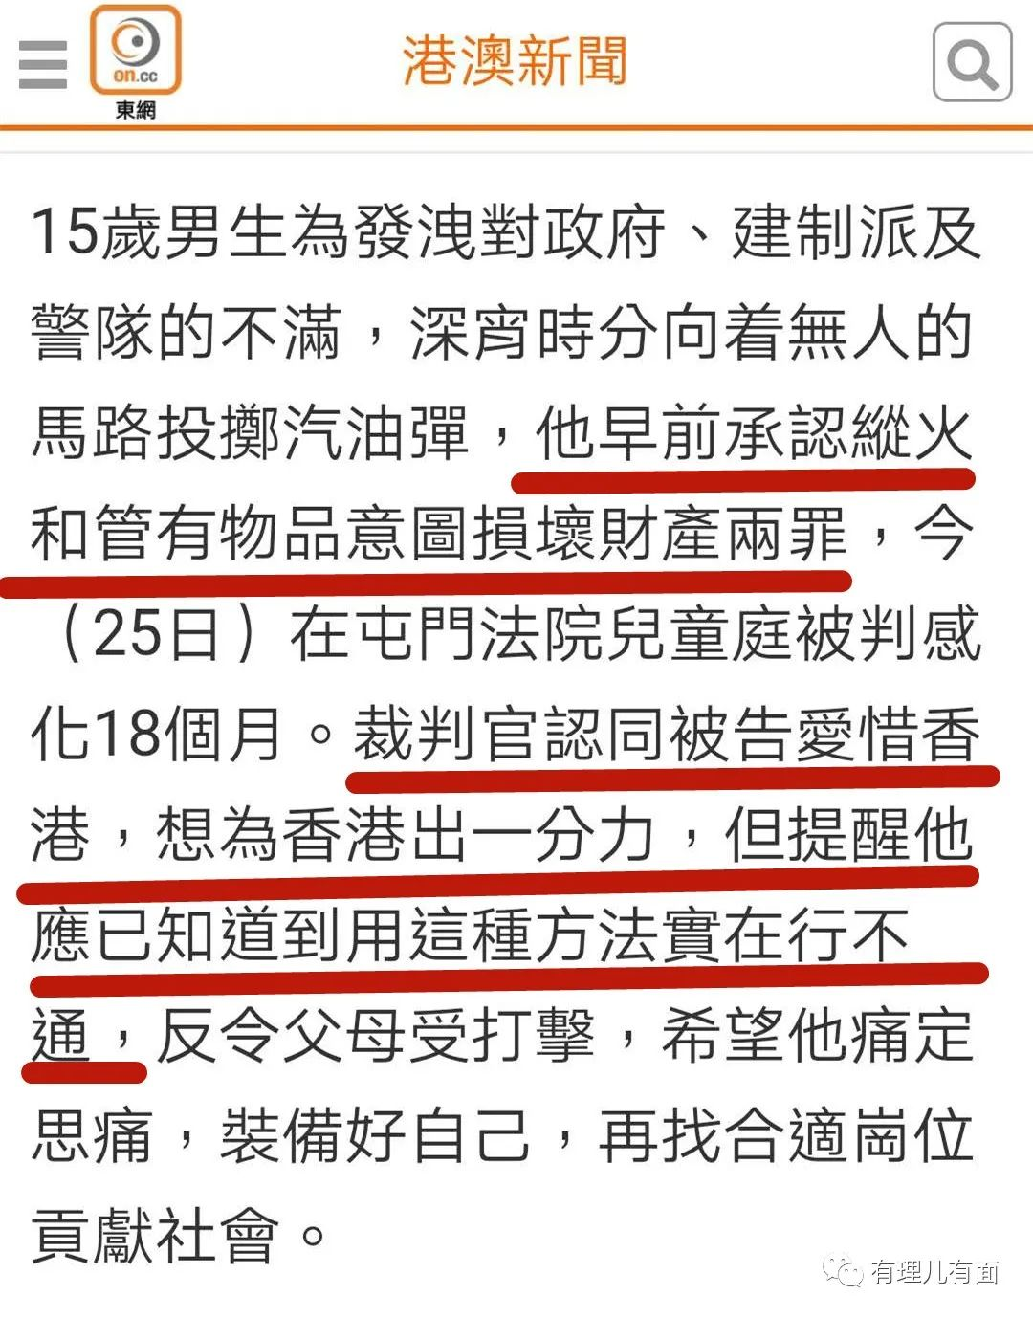

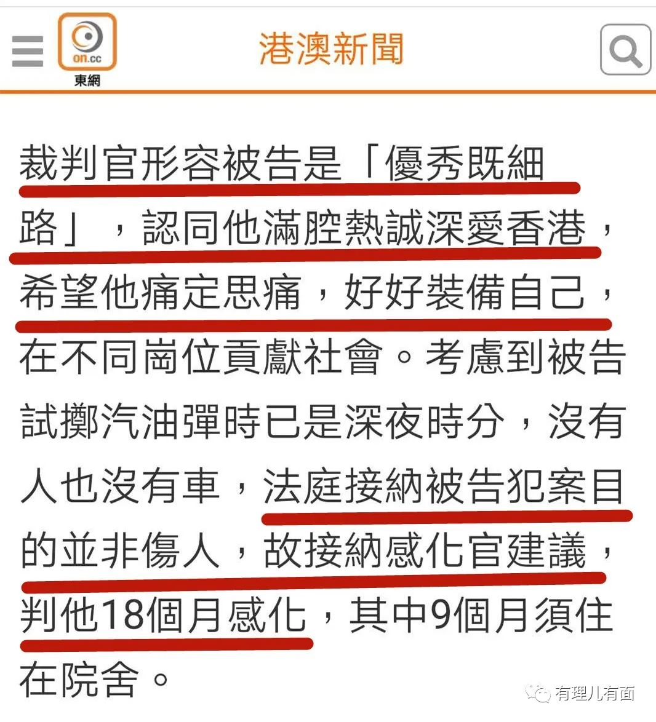

**爱惜香港的表现就是向马路上扔汽油弹？优秀的小孩子就是年仅15岁即参加暴力犯罪？为香港出力就是破坏香港一起“揽炒”？**

轻判+夸赞，这位水法官还真是看不出来一点政治立场偏向呢……您说呢，马道立首席大法官？

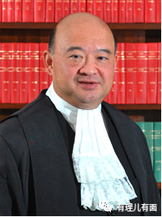

（香港终审法院首席法官 马道立）

从“非法占中”到“修例风波”，香港法院一直饱受“司法双标”的质疑，但以马道立为首的香港法官们一向都以维护所谓的司法独立、不预设政治立场为幌子进行辩解。然而，从去年裁判《禁止蒙面规例》违反《基本法》，再到近日裁决“主张‘民主自决’的港独分子刘小丽就其参加立法会补选被DQ上诉一案”的胜诉……**种种判决都表明，香港法官的判决不仅带着明显的政治立场，且维护的就是西方反华势力的利益！所谓的司法独立，只是一块用来掩护自身政治立场的“遮羞布”罢了！**

如果说香港保持着真正的司法独立，**那为何高喊港独的“黄之锋”等乱港分子屡屡被拖延候审任由他四处叫嚣？为何“焚烧、侮辱国旗”的暴徒屡屡被轻判？为何暴力伤警、“私了”平民的暴徒屡屡被保释？为何“警察抓人、法官放人”的“捉放曹”戏码几乎每天都在上演？为何你们对待港独分子和暴徒就如春风般温暖，而对待不同意见者，就如寒风般凛冽呢？**

**到底是谁在一直把政治立场放在案件裁决的头等位置？试想如果郭伟健喊出了支持港独和黄丝们的话，还会因为带有“政治立场”遭到撤换吗？你们所谓的不被允许的“政治立场”，何不称为“不允许带有爱国爱港的政治立场”呢？**

这些问题，能请马道立大法官以及香港法院那一大批黄头发蓝眼睛的法官大人们给出一个合法合理的回答吗？

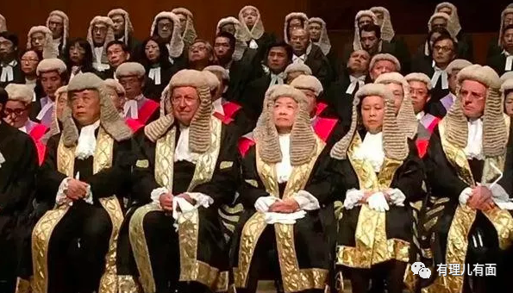

回看郭伟健法官在裁决案件时，法、理、情运用恰到好处，于法、于情、于理，他的这次判决都可称为判例的标杆。如果只因为说了一些实话就被认定为破坏了所谓的司法独立，那这样的司法独立岂非一个天大的笑话？

况且，法官因为公开表明政治立场而被撤换是香港司法界史上首次，如果抨击黑暴就会如郭伟健一般被撤换，那如他一般秉持正义与公允的法官还有立足之地吗？他们还会有无畏无惧、独立审案的勇气吗？

郭伟健的遭遇引起了众多香港法律界人士的不满和批判。全国政协委员、香港著名律师陈清霞表示，至今仍未平息的修例风波，严重破坏了香港正常秩序，而一些违法分子并没有受到法律的应有处置。她认为，司法机构在审理涉及修例案件的关键时刻，撤换主审案件的法官，反映出法院一些“高官”的政治倾向。

港区全国政协委员梁满林认为，有理由质疑司法机构此项安排，是有意包庇暴徒，希望司法机构能给出合理解释。他批评，部分“高官”用双重标准来审判，而所谓的“违法达义”，是根本在破坏法治，如果不及时纠正，将会造成香港法治的灾难。

前律政司检控专员江乐士在接受媒体采访时为郭伟健“平反”，指出郭伟健清楚了解量刑不牵涉政治，司法机构的安排或会对其他法官产生影响。

同时，多名法律界人士均公开表示，此次撤换行为有失透明度，做法政治化，郭法官被调换事件影响重大，过去有法官高调撑反修例，且表达鲜明的政治立场却安然无恙，是次反对黑暴却遭撤调，司法机构须作出清楚交代，及时纠正错误。

然而，面对这些指责，马道立没有再作出回应。但“杀鸡儆猴”的效果却立竿见影，来看看郭伟健面临的现状吧！

他被法院以保护之名行排挤孤立之实，没有其他法官和同事对他进行声援、帮助，可以想象，终审法院首席大法官带头批判，留给郭伟健的只剩避而远之、冷眼旁观了……

同时，他和家人遭受着港独分子和黄丝们的“狂轰滥炸”，自己与家人的资料不断被放到网上起底，图片被侮辱性涂污！暴徒还在网上发布要“砍死”“烧了”法官等恐吓言论。同时，黄之锋等人在社交网站连发数帖抹黑郭伟健，称其“侵辱忠良，偏私一方，逆行倒施……”，对“抗争者”“苛刑酷法尽施，落井下石，无所不用其极……”，甚至组织所谓的普通网民发起向美国白宫网站请愿，将郭伟健列入制裁名单。

而更让人觉得可笑的是，由于郭伟健为人正派、作风清明，且工作中一向严格依法审理案件，黄之锋等人想要“揭短”根本无料可用，气急败坏的他们只得不断造谣抹黑，甚至将郭伟健未按规定补办身份证的陈年旧事作为攻击他的“猛料”大书特书……

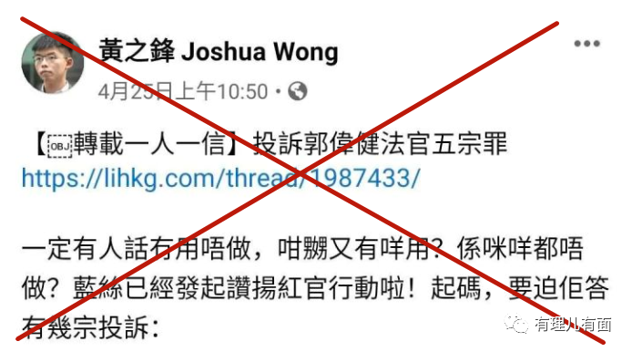

随着“港版国安法”的即将落地，我们都感到欢欣鼓舞，也都清楚这群秋后的蚂蚱着实蹦跶不了几天了，连他们自己都“慷慨激昂”地讲出要“垂死一搏”……

但郭伟健法官被撤换一事，让我们有了新的担忧，那就是如果“港版国安法”依然由这些“司法双标”玩得溜、“政治立场极偏颇”的香港法官执行，那法律的威慑力和实际效果会不会大打折扣呢？

所以说，如果香港司法想要真正实现公允和独立，应该撤换的不应该是郭伟健，而正是决定撤换他的如马道立这般的法院“高官”，还有那些打着司法独立旗号行自由乱港之实的外籍法官与黄丝法官！

有理哥大胆猜测，郭伟健会成为香港司法走向正轨的标志性人物，他被撤换事件是香港司法之耻，却也是爱国爱港、维护正义和法律尊严的标杆。而在“港版国安法”即将落地的重要节点，也正是需要“郭伟健们”拨乱反正、重新树立香港法治信心的关键时刻，相信他们必会有大展拳脚的一席之地！

我们都相信，这一天在日益临近，香港民众乃至所有中国人，都在翘首以盼！

从现在起，我们必须记住他，一名痛斥暴徒却遭撤换的普通香港法官——郭伟健！

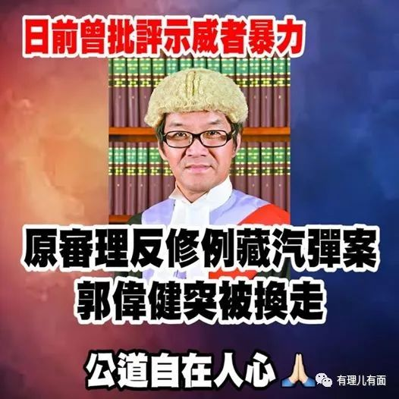





**关注公众号：**

**有理儿有面**

**理   性｜   揭   秘｜   探   讨**







有里儿有面

**微信扫一扫赞赏作者** **赞赏**

已喜欢，对作者说句悄悄话

取消

**发送给作者**

**发送**

最多40字，当前共字

 人赞赏

上一页 1/3 下一页

长按二维码向我转账

受苹果公司新规定影响，微信 iOS 版的赞赏功能被关闭，可通过二维码转账支持公众号。

### 精选留言

用户设置不下载评论